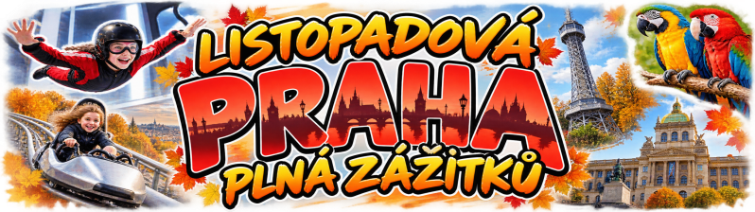

Pionýrský oddíl Divoká Orlice pořádá jednodenní výpravu pro děti a rodiče do PRAHY!
Čeká nás den plný zážitků, dobrodružství, adrenalinu a poznávání. Odjíždíme už v 8:00 hodin ráno, abychom toho stihli co nejvíce! Začneme letem ve větrném tunelu, který si vyzkouší vylosované děti. Poté se vydáme lanovkou na Petřínskou rozhlednu, odkud si užijeme krásné výhledy na Prahu. Následně nás čeká pořádná dávka adrenalinu na bobové dráze na Proseku, kde si užijeme rychlou jízdu plnou zábavy. Jakmile do cíle dorazí poslední člen naší výpravy, vyrazíme do světa papoušků, kde poznáme pestrobarevné exotické ptáky. Na závěr si děti samy vyberou, zda navštíví Národní muzeum, nebo Národní zemědělské muzeum, kde na nás čekají další zajímavé zážitky.
Čeká nás den plný zábavy, poznávání a společných vzpomínek! Program přizpůsobíme časovým možnostem tak, abychom si užili co nejvíce z připravených atrakcí.
PROGRAM ZÁJEZDU:
- Odjezd v ranních hodinách směrem na Prahu.
- Let ve větrném tunelu – zážitek si vyzkouší dva vybraní účastníci výpravy.
- Jízda lanovkou na Petřín a návštěva rozhledny.
- Návštěva Velkého světa papoušků.
- Adrenalinová jízda na bobové dráze na Proseku.
- Návštěva Národního muzea nebo Národního zemědělského muzea.
- Závěrečné zhodnocení výpravy a občerstvení v KFC nebo McDonald's.
- Odjezd zpět domů ve večerních hodinách.
S sebou si vezměte: svačinu a pití na cestu. Při zpáteční cestě bude také možnost zastávky na občerstvení v KFC nebo McDonald’s. Doporučujeme proto také menší kapesné na občerstvení či případné suvenýry.

Termín této akce je 21.11.2026
Sraz na tuto akci:
• Sraz účastníků je v 8:00 před
ZŠ Jižní předměstí v Rokycanech.

Předpokládaný návrat:
• Návrat účastníků bude ve večerních hodinách před
ZŠ Jižní předměstí v Rokycanech.

- Cena pro děti je 900 Kč
- Cena pro dospělé 1000 Kč
(v ceně jsou zahrnuty doprava a vstup do areálu)
KAPACITA ZÁJEZDU JE 50 OSOB.
Peníze na tuto akci posílejte nejpozději do 16.11.2026 na účet 5166224023/0800, přičemž v poznámce uvedete (název akce, jméno a příjmení účastníka a do závorky rodič, či dítě).
Přihlašovací formulář na tuto akci naleznete na našich webových stránkách: www.rokycanydivokaorlice.cz, kde rovněž naleznete i bližší informace k této akci. Případné dotazy směřujte na email:martina737@seznam.cz nebo na telefonní číslo +420 736 603 457. Pavel Hubert vedoucí oddílu.


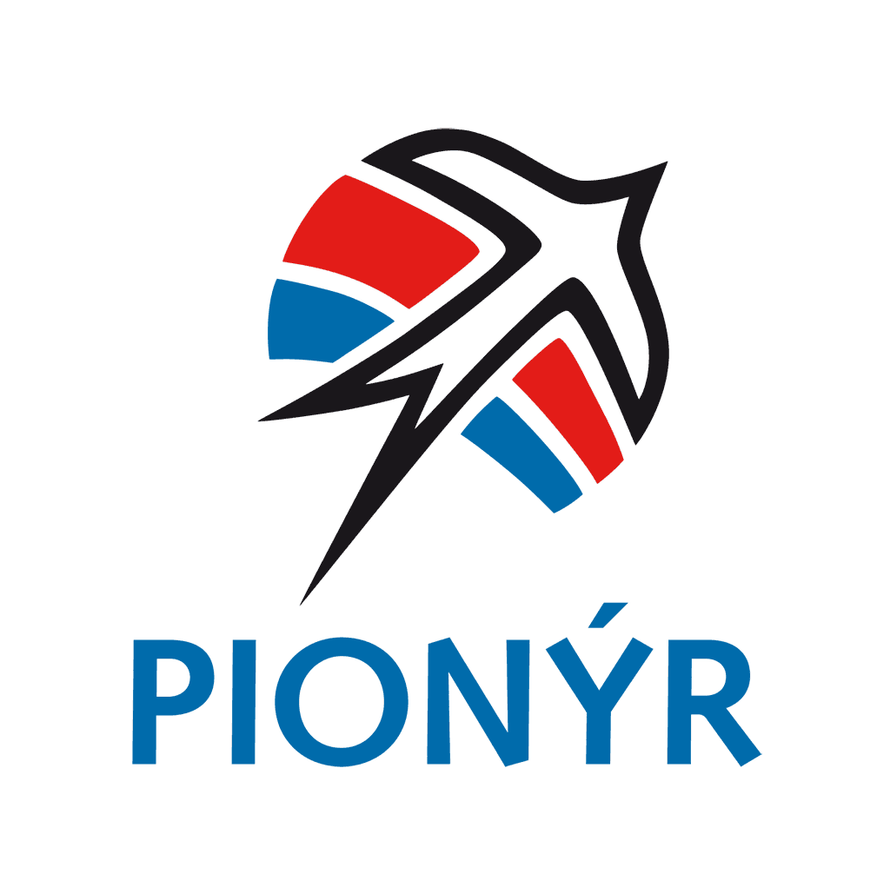
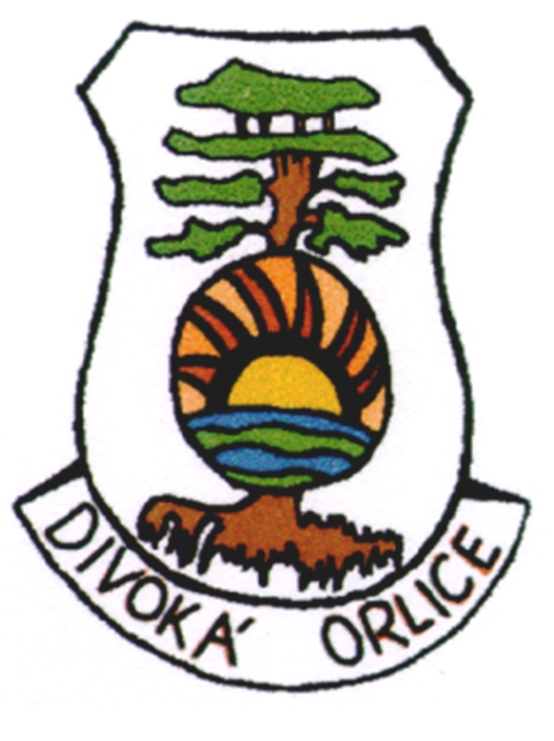

Pionýrský oddíl Divoká Orlice pořádá jednodenní výpravu pro děti a rodiče do PRAHY!
Čeká nás den plný zážitků, dobrodružství, adrenalinu a poznávání. Odjíždíme už v 8:00 hodin ráno, abychom toho stihli co nejvíce! Začneme letem ve větrném tunelu, který si vyzkouší vylosované děti. Poté se vydáme lanovkou na Petřínskou rozhlednu, odkud si užijeme krásné výhledy na Prahu. Následně nás čeká pořádná dávka adrenalinu na bobové dráze na Proseku, kde si užijeme rychlou jízdu plnou zábavy. Jakmile do cíle dorazí poslední člen naší výpravy, vyrazíme do světa papoušků, kde poznáme pestrobarevné exotické ptáky. Na závěr si děti samy vyberou, zda navštíví Národní muzeum, nebo Národní zemědělské muzeum, kde na nás čekají další zajímavé zážitky.
Čeká nás den plný zábavy, poznávání a společných vzpomínek! Program přizpůsobíme časovým možnostem tak, abychom si užili co nejvíce z připravených atrakcí.
PROGRAM ZÁJEZDU:
- Odjezd v ranních hodinách směrem na Prahu.
- Let ve větrném tunelu – zážitek si vyzkouší dva vybraní účastníci výpravy.
- Jízda lanovkou na Petřín a návštěva rozhledny.
- Návštěva Velkého světa papoušků.
- Adrenalinová jízda na bobové dráze na Proseku.
- Návštěva Národního muzea nebo Národního zemědělského muzea.
- Závěrečné zhodnocení výpravy a občerstvení v KFC nebo McDonald's.
- Odjezd zpět domů ve večerních hodinách.
S sebou si vezměte: svačinu a pití na cestu. Při zpáteční cestě bude také možnost zastávky na občerstvení v KFC nebo McDonald’s. Doporučujeme proto také menší kapesné na občerstvení či případné suvenýry.
Termín této akce je 21.11.2026
Sraz na tuto akci:
• Sraz účastníků je v 8:00 před
ZŠ Jižní předměstí v Rokycanech.

Předpokládaný návrat:
• Návrat účastníků bude ve večerních hodinách před
ZŠ Jižní předměstí v Rokycanech.

- Cena pro děti je 900 Kč
- Cena pro dospělé 1000 Kč
(v ceně jsou zahrnuty doprava a vstup do areálu)
KAPACITA ZÁJEZDU JE 50 OSOB.
Peníze na tuto akci posílejte nejpozději do 16.11.2026 na účet 5166224023/0800, přičemž v poznámce uvedete (název akce, jméno a příjmení účastníka a do závorky rodič, či dítě).
Přihlašovací formulář na tuto akci naleznete na našich webových stránkách: www.rokycanydivokaorlice.cz, kde rovněž naleznete i bližší informace k této akci. Případné dotazy směřujte na email:martina737@seznam.cz nebo na telefonní číslo +420 736 603 457. Pavel Hubert vedoucí oddílu.

